# KATA PENGANTAR

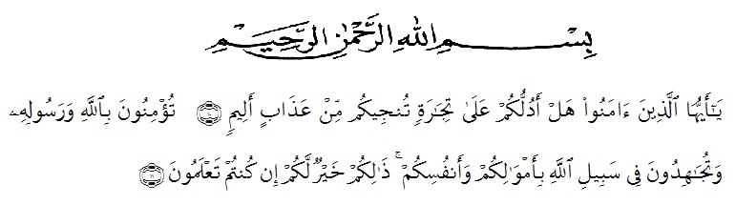

Artinya: Hai orang-orang yang beriman, maukah kamu aku tunjukan suatu perniagaan yang dapat menyelamatkan kamu dari azab yang pedih? (Yaitu) kamu beriman kepada Allah dan Rasul-Nya dan berjihad di jalan Allah dengan harta dan jiwamu. Itulah yang lebih baik bagi kamu jika kamu mengetahui. (Al-Qur’an Surah As-Saff Ayat 10-11).

Segala puji syukur penulis ucapkan kepada Allah SWT atas rahmat dan karunia-Nya sehingga penulis dapat menyelesaikan penelitian dan menyelesaikan penulisan skripsi ini dengan judul “Kajian Interaksi Obat Pasien Gagal Ginjal Kronis di Rumah Sakit X Sumatera Utara*”* sebagai syarat memperoleh gelar Sarjana Farmasi pada Fakultas Farmasi Universitas Muslim Nusantara Al- Washliyah Medan.

Pada kesempatan ini penulis mengucapkan terimakasih kepada Ayah, ibu, kakak dan keluarga yang lain yang telah memberi kasih sayang, cinta semangat, dan support dalam berjalannya proses hasil penelitian sehingga penulis dapat menyelesaikan penulisan skripsi ini.

Pada kesempatan ini penulis menyampaikan terimakasih yang sebesar-besarnya kepada ibu apt. Syilvi Rinda Sari, S.Farm., M.Farm yang telah banyak membimbing dan memberi banyak masukan serta saran dan motivasi kepada penulis dengan penuh kesabaran dan tanggung jawab selama penelitian sehingga selesainya penulisan skripsi ini,serta tak lupa pula ucapan terima kasih kepada Ibu apt. Minda Sari Lubis, S.Farm., M.Si dan Ibu apt.Rafita Yuniarti, S.Si., M.Kes selaku penguji yang telah banyak memberi masukan dan saran demi sempurnanya penelitian dan penulisan skripsi ini.

Pada kesempatan ini penulis juga mengucapkan terimakasih yang sebesar-besarnya kepada:

1. Bapak Dr. H.Firmansyah, M.Si selaku Rektor Universitas Muslim Nusantara Al-Washliyah Medan.
2. Ibu apt. Minda Sari Lubis, S.Farm., M.Si selaku Dekan Fakultas Farmasi Universitas Muslim Nusantara Al-Washliyah Medan.
3. Ibu apt. Rafita Yuniarti, S.Si., M.Kes selaku Wakil Dekan Fakultas Farmasi Universitas Muslim Nusantara Al-Washliyah Medan.
4. Ibu apt. Zulmai Rani, S.Farm., M.Farm selaku Ketua Program Studi Sarjana Farmasi Universitas Muslim Nusantara Al-Washliyah Medan.
5. Ibu Anny Sartika Daulay, S.Si., M.Si selaku Kepala Laboratorium Farmasi Terpadu Universitas Muslim Nusantara Al-Washliyah Medan beserta laboran yang telah memberikan izin kepada penulis untuk menggunakan fasilitas laboratorium.
6. Bapak Ibu staf pengajar Fakultas Farmasi Universitas Muslim Nusantara Al-Washliyah Medan yang telah mendidik dan membina penulis hingga dapat menyelesaikan Pendidikan.

Pada kesempatan ini penulis mengucapkan terimakasih kepada sahabat-sahabatku (Rosa, Rizka, Tiara, Hervi, Reky, Dinda, Rafifah) yang sama-sama berjuang, tempat berkeluh kesah dalam berjalannya proses skripsi sehingga penulis dapat menyelesaikan penulisan skripsi ini.

Pada kesempatan ini penulis mengucapkan terimakasih juga kepada Tendi Yohansyah yang selalu sabar dan menjadi pendengar yang baik, selalu memberikan semangat serta support dalam berjalannya proses skripsi sehingga penulis dapat menyelesaikan penulisan skripsi ini.

Penulis menyadari bahwa penulisan hasil penelitian ini masih banyak kekurangan, oleh karena itu dengan segala kerendahan hati, penulis menerima kritik dan saran yang bersifat membangun demi kesempurnaan skripsi ini.

Akhirnya penulis ucapkan terima kasih kepada semua pihak yang telah membantu yang tidak disebutkan satu persatu dalam penulisan skripsi ini. Semoga skripsi ini bermanfaat bagi ilmu pengetahuan pada umumnya dan bidang Farmasi.

Medan, 12 Juli 2024

Karismawati